台江任我行 三年 班 號 姓名
任務一：請利用GOOGLE蒐集跟台江有關的介紹，並盡量與自己的家或學校做連結介紹 。
- 台江文化簡介
過去曾為先民渡台重要航道，台南府城曾扮演著台灣政經重鎮，數百年來經歷鄭、荷、 過去曾為先民渡台重要航道，台南府城曾扮演著台灣政經重鎮，數百年來經歷鄭、荷、清代經營，唐山過台灣的黑水溝，見證台灣早期開發歷史，也記錄了昔日移民信仰、貿易和戰爭點滴；近代養殖漁業、鹽業及特殊的海岸地形；國際級濕地及各種生態資源，更讓「台江國家公園」曜昇全台唯地及各種生態資源，更讓「台江國家公園」曜昇全台唯一兼具人文歷史、生態保育和經濟產業的國家公園
Aa

任務二：如果有一天你要當地陪，帶朋友遊台江，你可以考慮去哪些景點？請說明至少五點景點，請挑其中一個景點，你要怎麼跟朋友介紹該點的特色或文物？請輔以文字和照片說明。
- 可考慮去哪些景點？ 四草綠色隧道 四草 巴克禮紀念公園

- 我選擇哪一景點介紹： 四草綠色隧道

- 該景點的特色或文物說明： 兩旁的紅樹林向中央生長齊聚，交織出茂密的半圓綠頂，一層一層的向前方疊出深邃的廊道，不知盡頭而顯得神秘，四草綠隧也因此有了小亞馬遜之稱。國內外遊客紛至沓來，長長的等候為得是乘上通往這座仙境的管筏，隨著波紋緩緩前行，微風掠過輕撫臉頰，承載陽光溫暖的重量，穿梭在這座城市秘境裡。

- 圖片 ：□手機拍攝；□網路截圖，出處
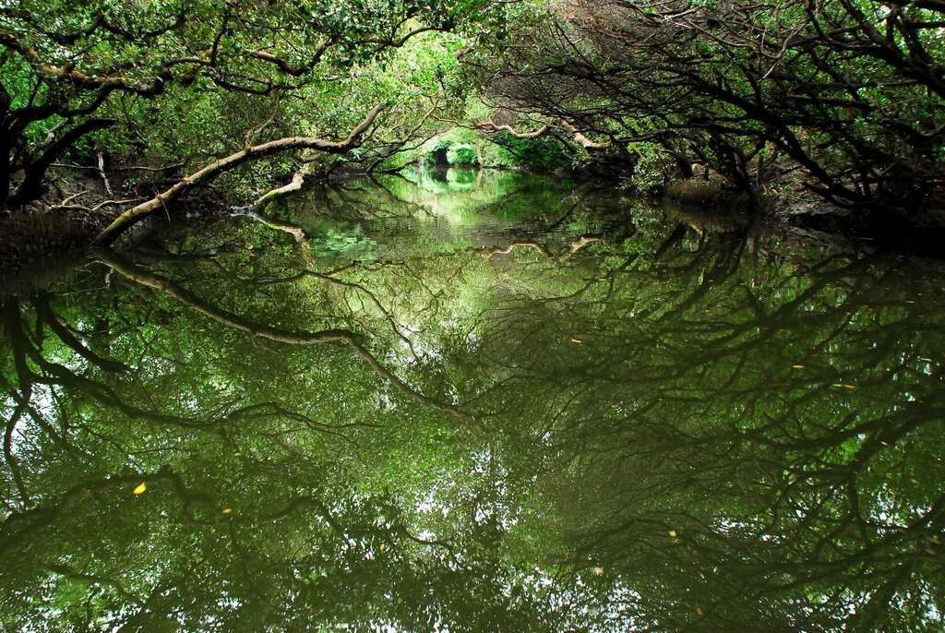

- 如果我要帶三個朋友一起進行台江一日遊的行程規劃，我會安排什麼樣的行程？考量主因為何？使用什麼交通工具？行程中美食或小吃介紹。預計花費多少錢？
（1）行程安排：上午 紅樹林隧道遊玩 下午遊玩四草

（2）考量主因：

（3）交通工具： □腳踏車；□公車；□計程車；□家人開車；□步行；□其他
（4）行程中美食或小吃介紹： 四草阿鳳蚵仔煎

（5）估計費用： 650

- 我的省思：（從這活動我學到什麼？）
了解如何介紹台江的方法 讓更多人了解台江文化

